2017年人体微生物组与健康学术会成功举行
2017-11-21 | 作者： |
“没有全民健康，就没有全民小康”是中央“健康中国2030”规划的宗旨。全民健康，为立国之本，科学研究应服务于国家的根本需求。而人体微生物组研究是当前最热门的领域之一，人体微生物与糖尿病、高血压、自身免疫病、癌症等人类疾病密切相关。为了更好地促进中国人体微生物组的研究，从而更好的服务于全民健康，由中国科学院微生物研究所朱宝利研究员牵头组织的“2017年人体微生物组与健康学术会”于11月17-18日在微生物所E301隆重举行。
会议由中国科学院微生物研究所、中国生物工程学会联合感染性疾病诊治协同创新中心共同主办，以“人体微生物组与健康”为主题，汇聚了中国疾病预防控制中心主任高福院士，浙江大学感染病诊治国家重点实验室主任李兰娟院士，中国科学院微生物研究所刘双江所长，上海交通大学赵立平教授、房静远教授，中国人民解放军总医院杨云生教授，中国科学院微生物研究所朱宝利研究员、王军研究员等34位相关领域顶级专家，围绕口腔、呼吸道、胃肠道、泌尿生殖道微生物组、大数据分析与挖掘等专题进行了34场精彩报告，吸引了来自全国各地大学、科研机构、医院和公司企事业单位的400多位嘉宾齐聚一堂，进行了深入的交流与讨论，共同推进中国人体微生物组计划的立项与执行。
学术会开幕式由朱宝利研究员主持，中国疾病预防控制中心主任高福院士做开幕致辞。高福院士简单回顾了微生物组的研究历史，全面介绍了国际微生物组计划与中国微生物组研究现状，并号召我们科研工作者响应总理的号召，做科研要顶天立地。要从追跑到跟跑，再从并跑到最后的领跑。最后，高福院士提到目前很多关于肠道微生物的机制还没有解决，以病毒组计划为例重点介绍了其重要性。
随后，微生物研究所刘双江所长对受邀专家与参会嘉宾的到来表示了热烈欢迎。他强调，微生物与我们的健康关系非常密切，深入研究微生物组对我们有着深远影响。同时，刘双江所长强调，我们要走的路还很长。
上海交通大学赵立平教授、房静远教授，解放军总医院杨云生教授，浙江大学李兰娟院士团队王保红副教授分别进行了精彩的特邀报告。赵立平教授就“营养、菌群与代谢健康”进行了精彩报告，指出，目前的研究不应该仅仅停留在属和种的水平，应该在菌株的水平上进行深入研究；房静远教授就肠道微生物与大肠癌的发生、复发及其相关机制进行深入的研究，为如何降低大肠癌的发生几率提供了很好的线索；杨云生教授则就胃部菌群结构与IBD患者的粪菌移植工作所取得的突破性进展与大家进行了分享；王保红副教授则就院士团队关于肝炎与肠道菌群失衡的相关工作做细致介绍。
朱宝利研究员做了《人体健康微生物组与精准医疗》的报告，认为精准医疗只是关注人的基因组是不够的，还要关注人的第二基因组。人体健康不仅仅受到人体基因组和环境因素的影响，还受到人体微生物组的影响。另外，朱宝利研究员介绍了课题组在孕妇妊娠糖尿病的元基因组研究进展。
王军研究员总结了过去几年在欧洲学习期间所取得的成果，着重介绍了在之前的研究中如何进行数据挖掘以及在数据挖掘过程中存在的问题。
最后，王军研究员主持了闭幕式，对本次会议的圆满举行表示祝贺，并对接下来的发展提出了寄望。本次人体微生物组与健康学术会取得了圆满的成功。此次会议促进了国内肠道微生物与人体健康的发展。
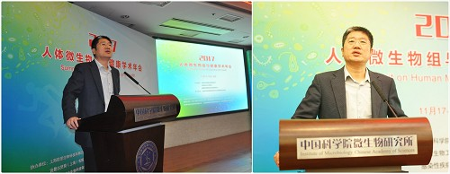
微生物所所长刘双江发言
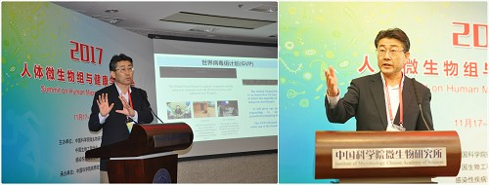
高福院士发言
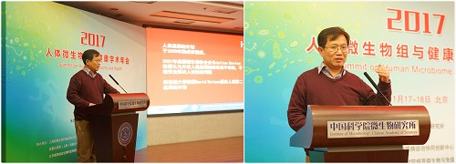
朱宝利研究员发言
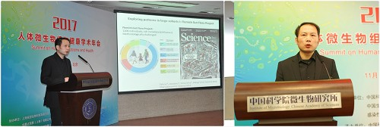
王军研究员发言
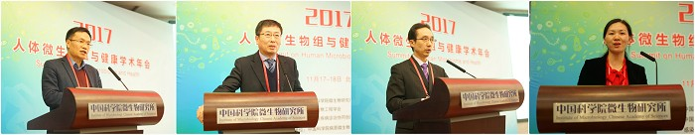
赵立平教授、房静远教授、杨云生教授、王保红副教授发言
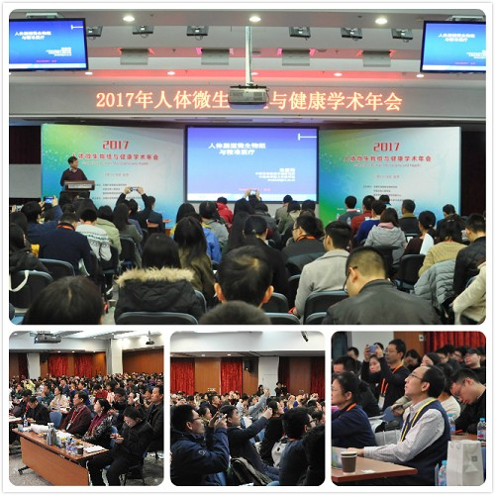
会场盛况
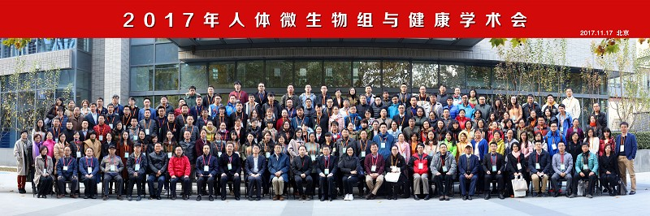
与会人员合影

